LAPORAN PRAKTIKUM

**POSTTEST 6**

**PBO**



**Disusun oleh:**

**Najwan Wi’am Asroshan (2309106107)**

**Kelas C1‘23**

**PROGRAM STUDI INFORMATIKA**

**UNIVERSITAS MULAWARMAN**

**SAMARINDA**

**2025**

**Beranda**

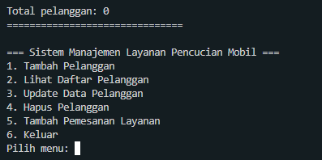

**Tambah Pelanggan**

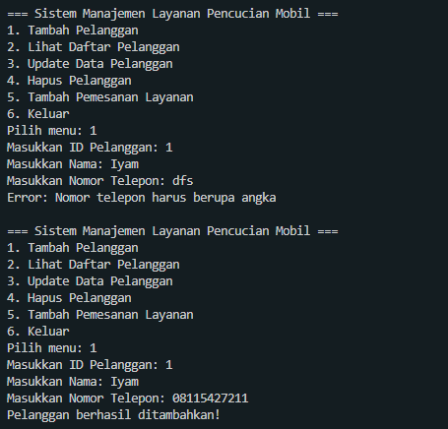

**Lihat Daftar Pelanggan**

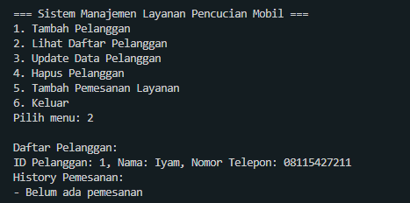

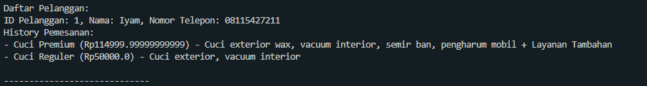

**Update Pelanggan**

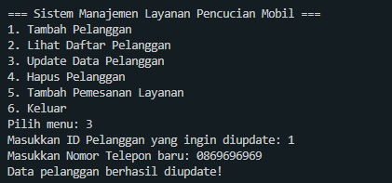

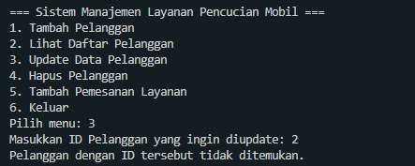

**Hapus Pelanggan**

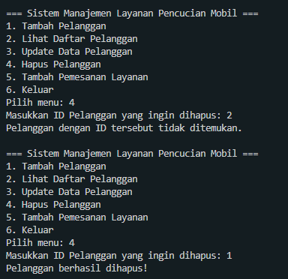

**Pemesanan Layanan**

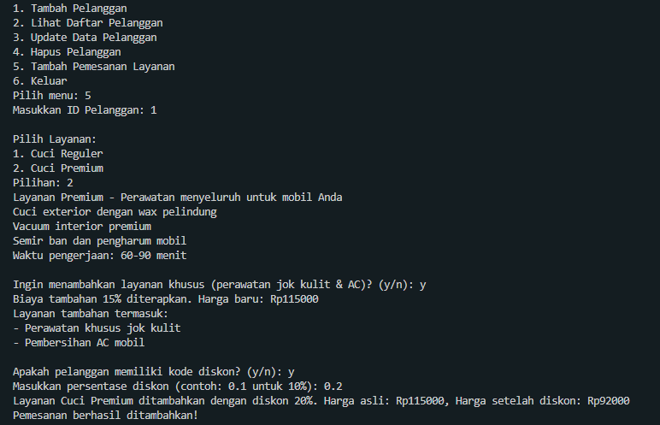

**Keluar**

